编程训练九
桌面上建立自己姓名的文件夹，编写五道题，分别以cx01.c---cx05.c文件名存盘，并调试通过，以每题20分，运行得到正确结果计分。时间：共80分钟，考试时间一到，各人将文件夹压缩打包，用上传软件上传到前面服务器。
1、程序的功能是找出2000以内这样的正整数N：它的因子(包括1和N在内)之和是一个素数. 例如: 16: 1+2+4+8+16=31
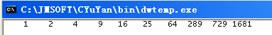

#include "stdio.h"
int ispr(int x)/*判断x是否是素数*/
{
int i;
for(i=2;i<x;i++)
if(x%i==0)
return 0;
return 1;
}
int zyzh(int x)/*求x的质因子之和*/
{
int i,s=0;
for(i=1;i<=x;i++)
{
if(x%i==0) s+=i;
}
return s;
}
main()
{
int i,t;
for(i=1;i<=2000;i++)
{
t=zyzh(i);
if(ispr(t)==1)
printf("%5d",i);
}
}
2、计算机中对磁盘的读写时间主要以磁头移动臂的优劣。假设当前磁头位于53号柱面，而系统中有若干程序顺序提出了如下的柱面I/O提示：98，183，37，122，14，124，65，67。如果实行先来先服务算法，磁头移动顺序为：53— >98—>183—>37—>122—>14—>124—>65—>67，共移了640个磁道的距离，而采用“最短查找时间优先”算法，移动次序为53—>65—>67—>37—>14—>98—>122—>124—>183,磁头共移动了236个磁道的距离，显然效率高多了。以下程序为采用“最短查找时间优先“算法，对顺序提出的磁盘I/O请求，计算磁头移动次序及移动了多少次磁道。

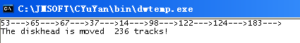

#include "stdio.h"
#include "math.h"
main()
{
int a[8]={98,183,37,122,14,124,65,67};
int b[8]={1,1,1,1,1,1,1,1};
int dqwz=53;
int zcd=0,min,i,minwz;
int yds=0;
printf("%d--->",dqwz);
do
{
min=2000;
for(i=0;i<8;i++)
{
if(b[i]==1 && abs(a[i]-dqwz)<min )
{
min=abs(a[i]-dqwz);
minwz=i;
}
}
yds+=min;
b[minwz]=0;
zcd++;
dqwz=a[minwz];
printf("%d--->",a[minwz]);
}while(zcd<8);
printf("\nThe diskhead is moved %d tracks!\n",yds);
}

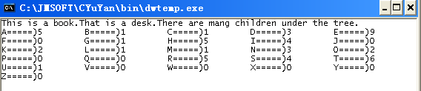
3、从键盘输入若干行英文句子存入一字符型数组中，统计其中各个字母出现的次数（忽略大小写：思路全部转换成大写后进行统计，统计26个字母，各个字母出现的次数，要设计26个计数器，可以考虑用一个数组来进行统计）

#include "stdio.h"
void tj(char b[],int a[])/*统计字符串b中各字母出现的次数*/
{
int i,f;
strupr(b);
for(i=0;b[i];i++)
{
if(b[i]>='A' && b[i]<='Z')
{ f=b[i]-'A';
a[f]++;
}
}
}
main()
{
int a[26]={0},i,j;
char b[1000];
gets(b);
tj(b,a);
for(i=0;i<26;i++)
printf("%c=====)%d \t",65+i,a[i]);
}
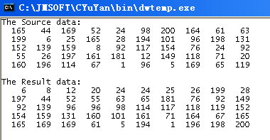
- 产生50个互不相同的1到200之间的随机整数，将其中的素数按降序排序，合数按升序排列，并且保持合数与素数位置相对不变。判断素数的过程用函数实现。
例如有10个数：35 17 36 42 47 121 59 71 88 162
排序后：35 71 36 42 59 88 47 17 121 162
加粗的为素数。
#include "stdio.h"
#include "stdlib.h"
int ispr(int x)/*判断x是否是素数*/
{
int i;
for(i=2;i<x;i++)
if(x%i==0)
return 0;
return 1;
}
main()
{
int a[50],i,j,t;
randomize();
for(i=0;i<50;i++)
a[i]=rand()%200+1;
printf("The Source data:\n");
for(i=0;i<50;i++)
{printf("%5d",a[i]);
if((i+1)%10==0) printf("\n");
}
printf("\n");
for(i=0;i<50-1;i++)
for(j=i+1;j<50;j++)
{
if(ispr(a[i])==1 && ispr(a[j])==1 && a[i]<a[j])
{ t=a[i];a[i]=a[j];a[j]=t;
}
else if(ispr(a[i])==0 && ispr(a[j])==0 && a[i]>a[j])
{ t=a[i];a[i]=a[j];a[j]=t;
}
}
printf("The Result data:\n");
for(i=0;i<50;i++)
{printf("%5d",a[i]);
if((i+1)%10==0) printf("\n");
}
printf("\n");
}
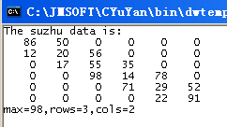
5、随机产生出二维数组6*6的3－对角阵（除主对角线及其上下两斜列以外其它元素列为0的方阵称为3－对角阵）元素各不相同且值介于[10,99]之间，编程求比数组及元素最大值及其行，列号。
示图如下：
17 23 0 0 0 0
18 79 83 0 0 0
0 46 14 93 0 0
0 0 25 36 88 0
0 0 0 72 65 19
0 0 0 0 53 24

#include "stdio.h"
#include "stdlib.h"
main()
{ int b[6][6]={0};
int a[16],i,j,k=0;
int max,hh=0,lh=0;
for(i=0;i<16;i++)
{ a[i]=rand()%90+10;
for(j=0;j<i;j++)
if(a[i]==a[j])
{ i--;break;}
}
for(i=0;i<6;i++)
for(j=0;j<6;j++)
if(abs(i-j)<=1)
b[i][j]=a[k++];
else
b[i][j]=0;
printf("The suzhu data is:\n");
for(i=0;i<6;i++)
{ for(j=0;j<6;j++)
printf("%5d",b[i][j]);
printf("\n");
}
max=b[0][0];
for(i=0;i<6;i++)
for(j=0;j<6;j++)
if(b[i][j]>max)
{ max=b[i][j];
hh=i;
lh=j;
}
printf("max=%d,rows=%d,cols=%d\n",max,hh,lh);
}

- 用函数计算两个非负整数A与B的整除的商，并约定除数为0时商为零。
#include "stdio.h"
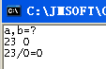
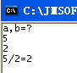
int san(int a,int b)
{
int s=0;
if (b==0) return 0;
while(a>b)
{
s++;
a=a-b;
}
return s;
}
main()
{ int a,b,s;
printf("a,b=?\n");
scanf("%d %d",&a,&b);
printf("%d/%d=%d\n",a,b,san(a,b));
}

